Kobieco przy kawie o sprawie?
Pro kobiece wydarzenie pod patronatem Girls Code Fun

Można mieć misję, ale można realizować misję. Wspieramy inicjatywy, które realnie realizują swoje cele i wspierają kobiety. Nie tylko w IT. Głęboko wierzymy, że tegoroczna edycja 'Forum Prawo Kobiet', któremu patronujemy, realnie wesprze kobiety. Angażująca i interaktywna formuła eventu sprzyja rozmowom o roli kobiet w wielu aspektach: psychologicznym, prawnym, ekonomicznym, finansowym czy społecznym.
Gościnie forum to kobiety, które mają za sobą bagaż doświadczeń zawodowych, scenicznych i prywatnych. “Transformacja energii porażki w energię sukcesu” czy “Nie daj sobie shakować życia – kobieta bezpieczna w sieci” to tylko 2 z 7 tematów, jakie omówią prelegentki. Brzmi obiecująco.
Cieszymy się, że dokładamy swoją cegiełkę dla kobiet i zapraszamy do udziału już 18.03.2023 r.

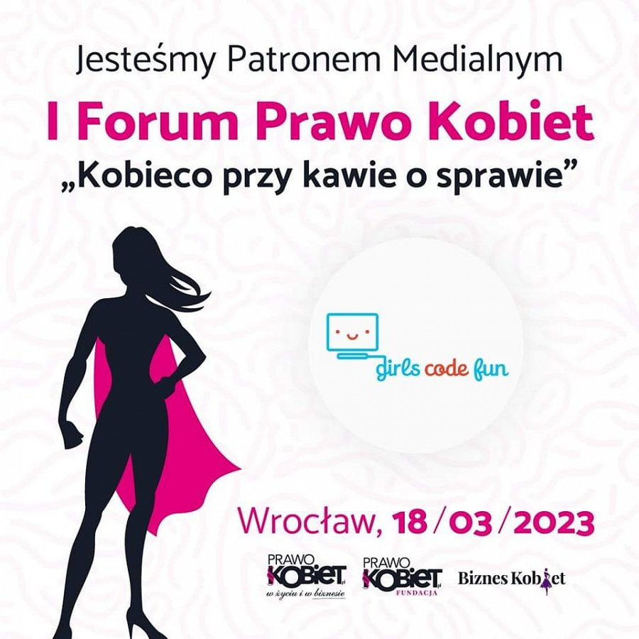
-------------------------------------------------------------------
Organizator forum: Prawo Kobiet
Strona wydarzenia: Forum Prawo Kobiet

